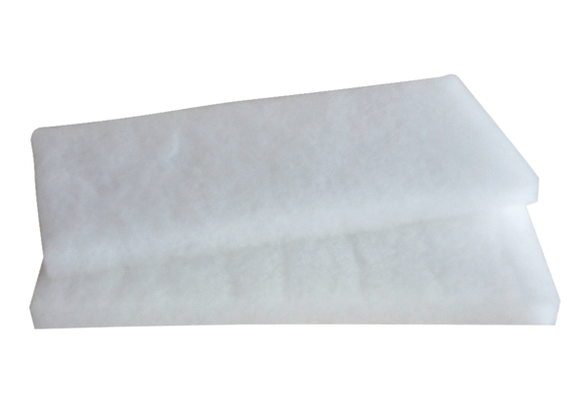Luftfilter, Ersatz WRF 180 ECVerpackungseinheit: 2 StückSortiment: K
Artikelnummer: 0093.0060Hersteller: MAICO

